**《数据库原理与应用》期末大作业**

**曾子轩**

**17344011**

**1、场景描述**

本报告设计的是【企业商品订购中的在线订单管理系统】所使用的数据库。一个商品订单从创建到完成全流程如下：

**2、Entity-Relationship Diagram**

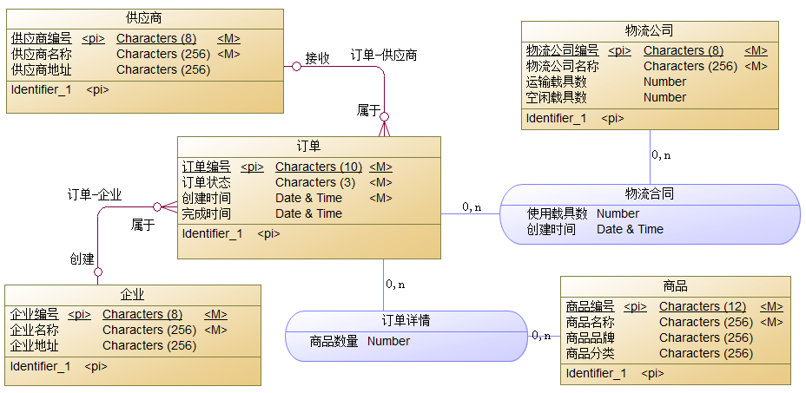

**3、数据表设计**

|  |  |  |
| --- | --- | --- |
| 供应商 | | |
| 字段名称 | 数据类型 | 限制 |
| 供应商编号 | CHAR(8) | PRIMARY KEY |
| 供应商名称 | CHAR(256) | NOT NULL |
| 供应商地址 | CHAR(256) | NOT NULL |

|  |  |  |
| --- | --- | --- |
| 企业 | | |
| 字段名称 | 数据类型 | 限制 |
| 企业编号 | CHAR(8) | PRIMARY KEY |
| 企业名称 | CHAR(256) | NOT NULL |
| 企业地址 | CHAR(256) | NOT NULL |

|  |  |  |
| --- | --- | --- |
| 订单 | | |
| 字段名称 | 数据类型 | 限制 |
| 订单编号 | CHAR(8) | PRIMARY KEY |
| 企业编号 | CHAR(256) | FOREIGN KEY |
| 供应商编号 | CHAR(256) | FOREIGN KEY |
| 订单状态 | CHAR(3) | NOT NULL |
| 订单创建时间 | DATE | NOT NULL |
| 订单完成时间 | DATE |  |

|  |  |  |
| --- | --- | --- |
| 物流公司 | | |
| 字段名称 | 数据类型 | 限制 |
| 物流公司编号 | CHAR(8) | PRIMARY KEY |
| 物流公司名称 | CHAR(256) | NOT NULL |
| 运输载具数 | NUMBER |  |
| 空闲载具数 | NUMBER |  |

|  |  |  |
| --- | --- | --- |
| 物流合同 | | |
| 字段名称 | 数据类型 | 限制 |
| 物流公司编号 | CHAR(8) | PRIMARY KEY |
| 订单编号 | CHAR(10) | PRIMARY KEY |
| 使用载具数 | NUMBER |  |
| 物流合同创建时间 | DATE |  |

|  |  |  |
| --- | --- | --- |
| 订单详情 | | |
| 字段名称 | 数据类型 | 限制 |
| 订单编号 | CHAR(10) | PRIMARY KEY |
| 商品编号 | CHAR(12) | PRIMARY KEY |
| 商品数量 | NUMBER |  |

**4、SQL脚本（oracle 12c）**

/*=============*//* Table: 企业 *//*==================*/

create table 企业 (

企业编号 CHAR(8) not null,

企业名称 CHAR(256) not null,

企业地址 CHAR(256),

constraint PK_企业 primary key (企业编号));

/*=============*//* Table: 供应商*//*=================*/

create table 供应商 (

供应商编号 CHAR(8) not null,

供应商名称 CHAR(256) not null,

供应商地址 CHAR(256),

constraint PK_供应商 primary key (供应商编号));

/*=============*//* Table: 商品*//*==================*/

create table 商品 (

商品编号 CHAR(12) not null,

商品名称 CHAR(256) not null,

商品品牌 CHAR(256),

商品分类 CHAR(256),

constraint PK_商品 primary key (商品编号));

/*=============*//* Table: 物流公司*//*=================*/

create table 物流公司 (

物流公司编号 CHAR(8) not null,

物流公司名称 CHAR(256) not null,

运输载具数 NUMBER,

空闲载具数 NUMBER,

constraint PK_物流公司 primary key (物流公司编号));

/*==============*//* Table: 物流合同*//*==================*/

create table 物流合同 (

物流公司编号 CHAR(8) not null,

订单编号 CHAR(10) not null,

使用载具数 NUMBER,

物流合同创建时间 DATE,

constraint PK_物流合同 primary key (物流公司编号, 订单编号));

/*==============*//* Index: 物流合同_FK*//*=============*/

create index 物流合同_FK on 物流合同 (物流公司编号 ASC);

/*============*//* Index: 物流合同2_FK*//*=============*/

create index 物流合同2_FK on 物流合同 (订单编号 ASC);

/*=============*//* Table: 订单*//*==============*/

create table 订单 (

订单编号 CHAR(10) not null,

企业编号 CHAR(8),

供应商编号 CHAR(8),

订单状态 CHAR(3) not null,

订单创建时间 DATE not null,

订单完成时间 DATE,

constraint PK_订单 primary key (订单编号));

/*============*//* Index: "订单-供应商_FK"*//*==============*/

create index "订单-供应商_FK" on 订单 (供应商编号 ASC);

/*============*//* Index: "订单-企业_FK"*//*===============*/

create index "订单-企业_FK" on 订单 (企业编号 ASC);

/*==============*//* Table: 订单详情*//*===============*/

create table 订单详情 (

订单编号 CHAR(10) not null,

商品编号 CHAR(12) not null,

商品数量 NUMBER,

constraint PK_订单详情 primary key (订单编号, 商品编号));

/*===========*//* Index: 订单详情_FK*//*================*/

create index 订单详情_FK on 订单详情 (订单编号 ASC);

/*============*//* Index: 订单详情2_FK*//*==================*/

create index 订单详情2_FK on 订单详情 (商品编号 ASC);

alter table 物流合同

add constraint FK_物流合同_物流合同_物流公司 foreign key (物流公司编号)

references 物流公司 (物流公司编号);

alter table 物流合同

add constraint FK_物流合同_物流合同2_订单 foreign key (订单编号)

references 订单 (订单编号);

alter table 订单

add constraint "FK_订单_订单-企业_企业" foreign key (企业编号)

references 企业 (企业编号);

alter table 订单

add constraint "FK_订单_订单-供应商_供应商" foreign key (供应商编号)

references 供应商 (供应商编号);

alter table 订单详情

add constraint FK_订单详情_订单详情_订单 foreign key (订单编号)

references 订单 (订单编号);

alter table 订单详情

add constraint FK_订单详情_订单详情2_商品 foreign key (商品编号)

references 商品 (商品编号);